

موقع توعرب التعليمي

www.arabia2.com/vb

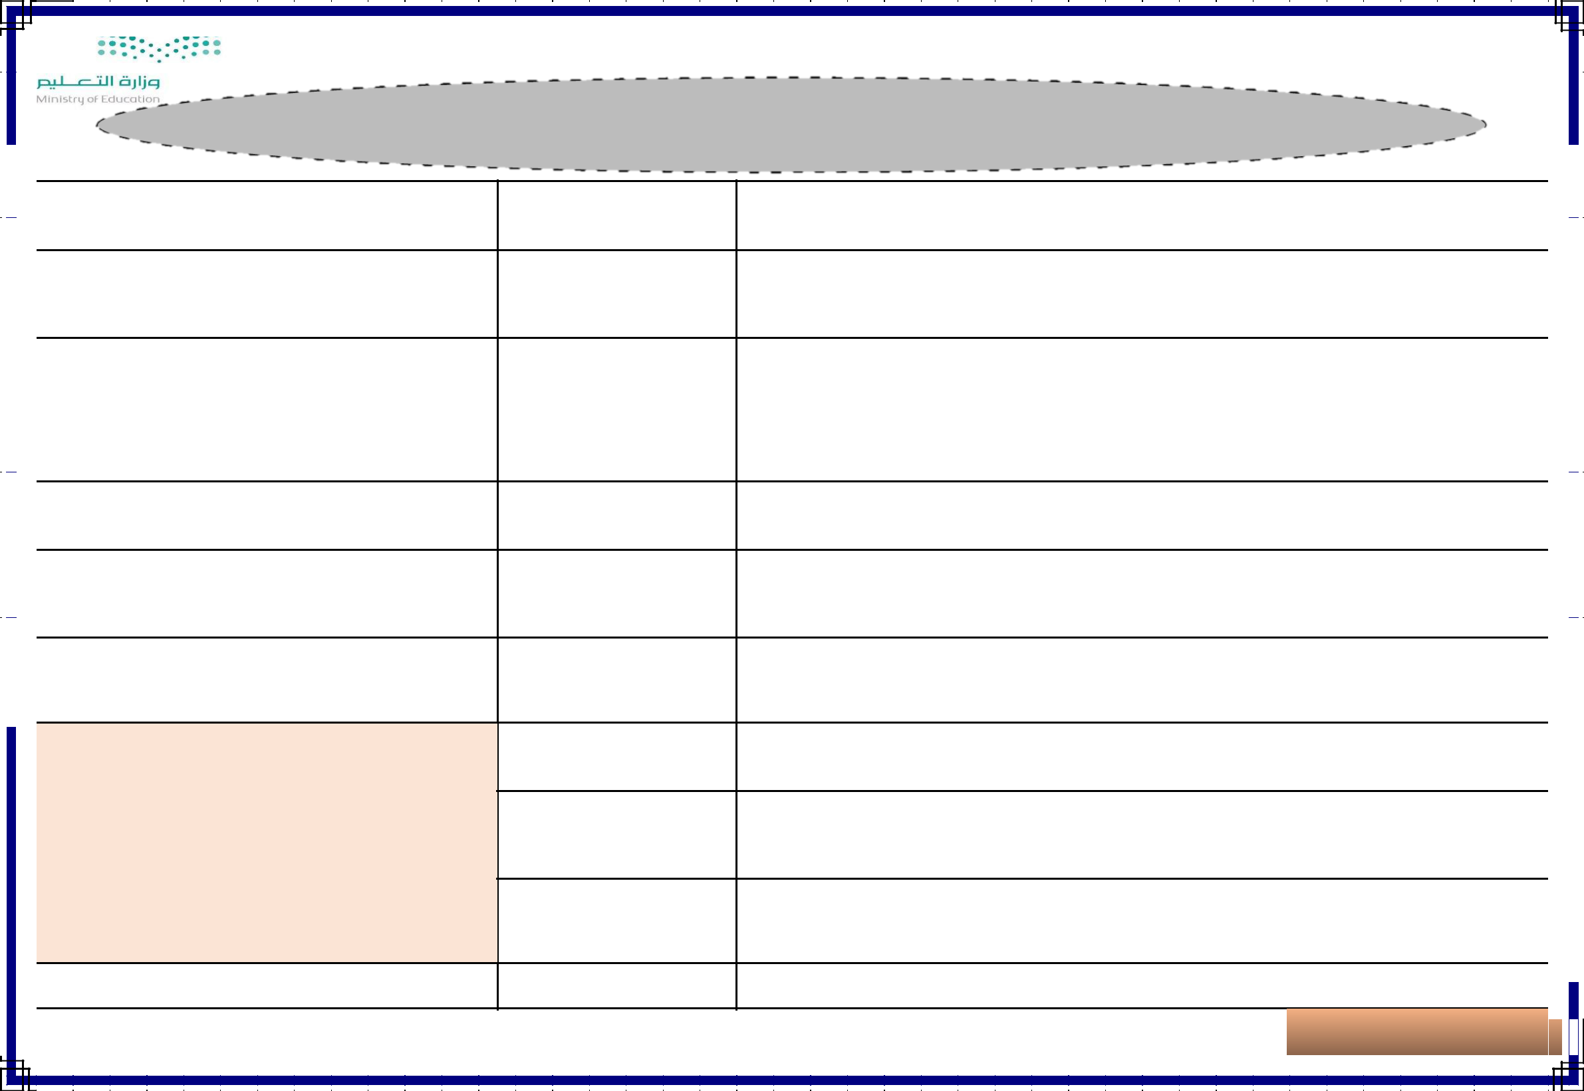
توزيع مقرر لغيت للصف اخامس االبتدائي للفصل الدراسي الثاين للعام الدراسي ......... هـ

 | األسبوع األول |  | األسبوع الثاين |  | األسبوع الثالث
 | 1221/5/42هـ |  | 1221/6/1هــ |  | 1221/6/2هــ
 | إىل 1221/5/42هــ |  | إىل1221/6/5هــ |  | إىل 1221/6/14هــ
 | التهيئة)مراجعة مكتسبات الوحدة( |  | نص االستماع)احنني إىل |  | االستاتيجية القرائية)الوطن(
 | +األنشطة التمهيدية |  | الوطن(+ القرائي)وطين اململكة |  | +االسم املقصور واملنقوص
 |  |  | العربية السعودية( |  | واملمدود
 | األسبوع السابع |  | األسبوع الثامن |  | األسبوع التاسع
 | 1221/7/6هــ |  | 1221/7/13هــ |  | 1221/7/41هــ
 | إىل 1221/7/11هــ |  | إىل1221/7/17هــ |  | إىل 1221/7/42هــ
 | التواصل اللغوي)تقدمي عرض شفهي |  | مشروع الوحدة)أجنز |  | أنشطة متهيدية+مكتشف الدورة
 | وصفي( |  | مشروعي(+اختبار الوحدة الثالثة |  | الدموية+أانمل أضاءت طريق...
 | األسبوع الثالث عشر |  | األسبوع الرابع عشر |  | األسبوع اخامس عشر
 | 1221/2/11هــ |  | 1221/2/46هــ |  | 1221/1/3هــ
 | إىل1221/2/43هــ |  | إىل1221/2/31هــ |  | إىل 1221/1/7هــ
 | الصفة +خط النسخ +اآلشعة السينية |  | توماس أديسون)سرية خمتع أو |  | أجنز مشروعي)اختبار الوحدة
 | معلم/ــة املادة: |  | مكتشف( |  | الرابعة(

• إعدإد إملعلمة / نشمية إحلريب

األسبوع الرابع

1221/6/15هــ
إىل1221/6/11هــ

الظاهرة اإلمالئية)اهلمزة املتوسطة على الياء-اهلمزة املتوسطة املنفردة على السطر

األسبوع العاشر

1221/7/47هــ

إىل1221/2/4هــ

قِصَّةُ الطَّريان
األسبوع السادس عشر

1221/1/11هــ

إىل 1221/1/12هــ الربامج العالجية للغري متقنني.
املشرف التبوي:

األسبوع اخامس |  | األسبوع السادس
1221/6/44هـ |  | 1221/6/41هــ
إىل1221/6/11هــ |  | إىل1221/7/3هــ
الوطيفة النحوية)االسم اجملرور |  | النص الشعري)أان الرايض(
الوطيفة النحوية)االسم اجملرور |  | +بنية النص)الكعبة
حبرف اجر(+الرسم الكتايب)خط |  | +بنية النص)الكعبة
النسخ( |  | املشرفة(+كتابة نص وصفي
األسبوع احادي عشر |  | األسبوع الثاين عشر
1221/2/5هــ |  | 1221/2/14هــ
إىل1221/2/1هــ |  | 1221/2/16هــ
األفعال اخمسة |  | رسم املدَّة يف أول الكلمة
األفعال اخمسة |  | ووسطها+املعطوف

بداية إجازة هناية العام

من 1221/11/11هــ
إىل1224/1/11هــ

